РОССИЙСКАЯ ФЕДЕРАЦИЯ
Курская область Медвенский район
МУНИЦИПАЛЬНОЕ ОБЩЕОБРАЗОВАТЕЛЬНОЕ КАЗЕННОЕ УЧРЕЖДЕНИЕ
«ВЫШНЕРЕУТЧАНСКАЯ СРЕДНЯЯ ОБЩЕОБРАЗОВАТЕЛЬНАЯ ШКОЛА»
307048, Курская область, Медвенский район, с. Верхний Реутец, улица Домики, дом 20
тел.\факс: (47146)4-56-35
адрес эл.почты: vreut52@mail.ru

Всероссийский конкурс юных исследователей окружающей среды им. Б.В.Всесвятского

«Влияние дождевых червей»

Подготовила:
Макешина Майя Александровна,
обучающаяся 8 класс
Руководитель :
Козлитина Елена Викторовна,
учитель биологии
МОКУ «Вышнереутчанская СОШ»

с.Верхний Реутец 2025

Оглавление

Введение……………………………………………………………………….3
Биология дождевого червя……….…………………………………………...3
Условия обитания червей…………………………………………………......4
Влияние дождевых червей на проветривание и дренаж почв………………5
Влияние дождевых червей на перемешивание земли и вынос её на
поверхность…………………………………………………………………….7
Влияние дождевых червей на структуру и химический состав почв……………………………………………………………………………...8
Биологический эксперимент…………………………………..……………...10
Выводы по итогам проектной работы..……………...…………………..…...13
Литература………………………………………………………………….......14

Цель: Изучить роль дождевых червей в перемешивании почвы, повышении плодородия почвы и их использования для переработки органических отходов.
Задачи: 1. Изучить биологию дождевого червя.
2. Провести эксперимент, доказывающий роль дождевых червей в перемешивании почвы и в повышении плодородия почвы.
3. Провести эксперимент на пришкольном учебно-опытном участке доказывающим влияние дождевых червей на урожайность томатов.
4. Формировать навыки анализа и оценки имеющейся информации.
Методы: работа с литературными источниками, наблюдение за поведением червей в садке и ростом растений на пришкольном учебно - опытном участке.
Предмет исследования: работа дождевых червей
Объект иследования: дождевые черви

Введение
Все слышали о том, что дождевые черви очень полезны, но в чем конкретно заключается их польза, известно не всем. Поглощая вместе с минеральной частью почвы огромное количество мертвых растительных остатков (пожнивных, корневых, опавших листьев), микробов, грибов, водорослей, нематод и т. д., черви уничтожают и переваривают их. В пищеварительном тракте червей формируются гумусные вещества. Почва обеззараживается, приобретает приятный и неповторимый запах земли. В копролитах (каловых массах) червей естественных популяций содержится 11-15% гумуса на сухое вещество, а в копролитах культивируемых червей содержание гумуса вдвое больше и составляет от 25 до 35% на сухое вещество. Помимо этого в копролитах червей содержится большое количество собственной микрофлоры, аминокислот, ферментов, витаминов, других биологически активных веществ, которые подавляют болезнетворную микрофлору.
В природе нет других столь мощных гумусообразователей. Создать гумус другими способами пока невозможно. При этом органическая м асса обеззараживается, приобретает гранулярную форму и приятный запах земли. Другая уникальная способность червей — это их способность мелиорировать и структурировать почву, пронизывая ее ходами. Исследованиями установлено, что каждый червь, роясь в земле, каждый день пропускает через себя такое количество почвы, смешанной с остатками растительных тканей, сколько весит сам. Средний вес червя равен 0,5 г. При плотности популяции червей в почве 50 особей на 1 м², они пропускают через свой пищеварительный канал каждый день 25 г почвы, превращая ее в копролиты, или 250 тыс. г на площади 1 га (250 кг на га в сутки). В средней полосе черви работают 200 дней в году и пропускают через себя за это время 50 т почвы, обогащая это количество гумусом на 15%
Биология дождевого червя

Царство: Zoo
Подцарство: Metazoo
Тип: Annelida
Класс: Oligochaeta
Отряд: Haplotaxida
Семейство: Lumbricidae
Вид: Lumbricus terrestris

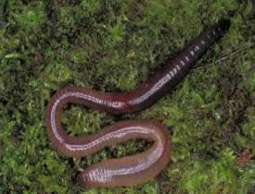Кольчатые черви (Annelida) – это тип наиболее высокоорганизованных червей, имеющих целом. Их размеры колеблются от нескольких миллиметров до 3 м. Вытянутое тело поделено внутренними кольцевыми перегородками на сегменты; иногда таких сегментов несколько сотен. На каждом сегменте могут быть боковые выросты с примитивными конечностями – параподиями, вооружёнными щетинками. Мускулатура состоит из нескольких слоёв продольных и кольцевых мышц. Кровеносная система замкнутая. Дыхание осуществляется кожей; органы выделения – парные нефридии, расположенные посегментно. Нервная система состоит из «головного мозга», образованного парными ганглиями, и брюшной нервной цепочки.
Малощетинковые (Oligochaeta) – преимущественно почвенные черви. Среди них встречаются как гигантские дождевые черви длиной до 2,5 м, так и карликовые формы. На всех сегментах, кроме ротового, имеются щетинки, расположенные пучками. Параподии не выражены, голова обособлена слабо. Тонкая кутикула постоянно увлажняется выделяемой слизью; через кутикулу путём диффузии осуществляется газообмен.
Малощетинковые черви – преимущественно гермафродиты с перекрёстным оплодотворением; половые органы рассредоточены по нескольким сегментам тела. Сложное строение этих органов является приспособлением к наземному образу жизни. У некоторых видов известен партеногенез. Метаморфоз отсутствует; из образующихся в процессе копуляции коконов через несколько недель выходит десяток молодых червей.

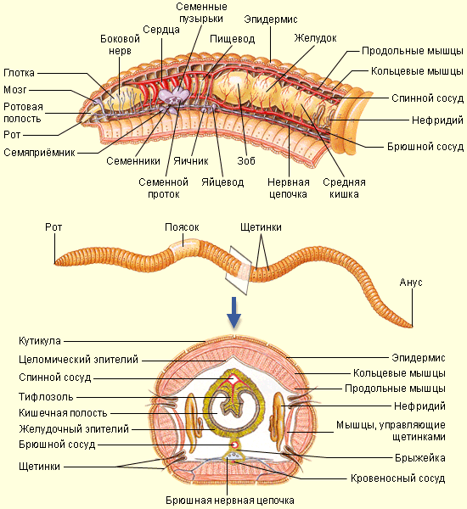

Условия обитания червей
Азот. Велика потребность червей в азотсодержащей органике. В богатом азотом субстрате скорость роста и плодовитость червей резко возрастают.
Климат. Курская область удалена от экватора более чем на 50^{о} , а от северного полюса на 38^{о} . Занимая такое положение на земном шаре её территория получает в течение года умеренное количество тепла – 100 – 110 килокалорий на см².
Наиболее холодный месяц – январь (-9,8^{о} – 8^{о}). Наиболее тёплый месяц – июль (+18,6^{о} +19,6^{о}). Средняя годовая температура колеблется от +4,5^{о} до +5,8^{о}. Безморозный период продолжается в среднем 150 дней. Среднее количество осадков 550 - 600мм. Наибольшее количество осадков (до 70% годового количества) выпадает в тёплый сезон – с апреля по октябрь. Толщина снежного покрова в среднем 20-30см, а в многоснежные зимы увеличивается до 50-60 см. Таяние снега начинается в конце февраля – начале марта.
Влажность. Особенно важным условием для жизни червей является достаточная влажность. Влажность ниже 30-35% тормозит их развитие, а при влажности 22% они погибают в течение недели. При выращивании дождевых червей оптимальной является влажность 70-85%, то есть близкая к содержанию воды в теле червя.
Температура. Как правило, при температуре +5 °С черви освобождают кишечник и не питаются. Они уходят в более глубокие слои почвы и впадают «в спячку». Весной черви просыпаются за 1,5-2 недели до оттаивания почвы (исчезновения мерзлого слоя).
Кислотность. В среде с кислотностью ниже рН=5 или выше рН=9 все черви погибают в течение недели. Оптимальной для червей является нейтральная среда с рН=7.
Засоленность. Концентрация солей более 0,5% смертельна для червей. Однако черви переносят повышенные концентрации углекислого кальция, углекислого железа, сернокислого алюминия, хлорного железа. Учтите это при использовании минеральных удобрений.
Плодовитость. Каждая половозрелая особь откладывает за летний период 18-24 коконов, в каждом из которых содержится 3-21 яйца. Через 2-3 недели из яиц вылупляются новые особи, а еще через 7-12 недель «новорожденные» сами способны приносить потомство. Черви живут 10-15 лет, длина достигает десятков сантиметров. Молодые половозрелые особи весят до 1 г.

Влияние дождевых червей на проветривание и дренаж почв.

Уже само наличие ходов дождевых червей в почве изменяет ее свойства. Совершенно ясно, что чем больше дождевые черви проделают ходов в почве, тем более благоприятные условия будут созданы для проникновения в нее воздуха и воды. И то, и другое обязательно для ряда химических процессов в почве, а, главное, воздух и вода составляют непременные условия для жизни почвенных организмов, в первую очередь бактерий и грибков, деятельность которых играет выдающуюся роль в снабжении корневых систем высших растений необходимыми для них веществами. Вещества перегноя почвы превращаются микроорганизмами в растворимые химические соединения, и с помощью корней растения имеют необходимые для них азот, фосфор, калий и другие элементы. Воздух в почве имеет значение еще и как источник получения азотистых соединений, что совершается особыми почвенными бактериями. Таким образом, дождевые черви содействуют осуществлению и этого существенного звена в процессе круговорота азота, облегчая циркуляцию воздуха в почве и проникновение его в глубокие почвенные слои.
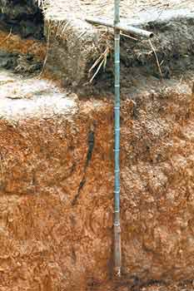
Кроме того, полости в почве, различного происхождения и всевозможных размеров, представляют собой основные места обитания разных групп мелких почвенных животных, принимающих участие как в изготовлении перегноя, так и в его дальнейшей обработке.
Почвы, населенные дождевыми червями, бывают очень обильно пронизаны их ходами. Это происходит благодаря тому, что один червь может прорыть целую систему ходов, сообщающихся друг с другом и выходящих в нескольких местах на поверхность. Например, наблюдения за работой в почве одного пашенного червя в специально сделанном для этой цели террариуме со стеклянными стенками показали, что червь, сначала углубившись в землю, вышел из нее обратно, проделав другое наружное отверстие. На другой день червь вернулся в глубину, сделал там горизонтальный ход и опять вышел на поверхность. Дальше он, то пользовался старыми ходами, то прорывал новые, и через 21 день образовалась сложная система частью заброшенных и засыпавшихся, частью действующих ходов, идущих в разных направлениях и под любым углом к горизонту. Стенки ходов покрыты слоем слизи и испражнений червя, которые с большим трудом поддаются разрушению водой. Это придает им гораздо большую прочность по сравнению со случайными трещинами в почве.
Таким образом, деятельность червей обеспечивает важнейшие факторы почвенного плодородия - аэрацию и дренаж. Невентилированные и недренируемые почвы лишены червей и агрономически – очень низкого качества. Разумеется, не отсутствие червей делает их такими. Наоборот, червей там нет в силу химических особенностей почвы. Но если почва пригодна для жизни червей, то ее ценность несомненно повышается пробуравливанием червями.
Нельзя не отметить еще одно важное следствие наличия ходов в почве. В степных засушливых районах растениям приходиться добывать влагу с больших глубин и корням, чтобы достигнуть воды, необходимо пробиваться через толщу совершенно высохшего грунта. Как установлено Г.Н. Высоцким, корни дорастают до водоносных слоев, пользуясь ходами червей. На глубине 2 м нет ни одного корня, который бы пробил себе дорогу самостоятельно; они идут внутри ходов дождевых червей. Часто корни спаиваются вместе внутри хода, так как они оказываются сдавленными окружающим их сухим грунтом.
По ходам червей проникают в глубокие слои почвы не только воздух, вода и корни растений: стенки ходов и граничащие с ними участки почвы заселяются микробами и другими почвенными организмами; ходы червей служат проводниками жизни вглубь почвы.
Количество ходов червей в поле и в лесу.
(из М.Е.Ткаченко,1908)
Глубина (в м) | Паровое поле | Лес
Глубина (в м) | Паровое поле | дубовый | Еловый
0,1 | 232 | 152 | 12
0,2 | 228 | 152 | 8
0,3 | 272 | 88 | 52
0,4 | 208 | 64 | 20
0,5 | 96 | 24 | 20

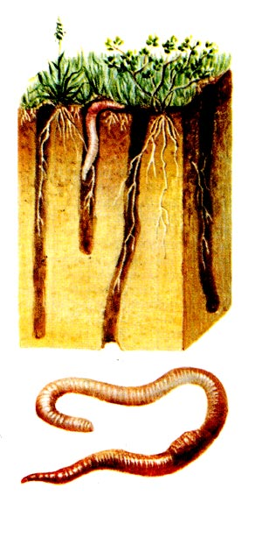Влияние дождевых червей на перемешивание земли и вынос ее на поверхность.
Черви не только дренируют почву. Многочисленными экспериментами подтверждена немалая роль червей в процессах перемешивания земли и ее выноса на поверхность. В свое время этими процессы серьезно изучал Чарльз Дарвин. Он заметил, что предметы, лежащие на поверхности земли, оказываются через некоторое время под нею, причем скорость их погружения не зависит от их удельного веса. Одно из наблюдений Дарвина показывает, что куски каменноугольных шлаков, которые были рассыпаны по участку пустоши, оказались через 15 лет покрытыми слоем почвы толщиной в 6,25 см, не считая дерна. Еще шесть с половиной лет спустя поле было вторично исследовано, и слой шлака был найден на глубине от 10 до 12,5 см. Таким образом, почвенный слой ежегодно утолщался приблизительно на 0,5 см. Выявляя причины этого явления, Дарвин хорошо сознавал, что кроме деятельности червей здесь действуют и другие факторы, такие как ветер, потоки дождевой воды, деятельность других животных (особенно кротов и муравьев). Однако в условиях влажного климата и на ровных местах главная роль в этом процессе несомненно принадлежит роющим животным, и в основном дождевым червям.
Этот вывод подтверждают многочисленные опыты, воспроизводящие в искусственных условиях явления, которые наблюдал Дарвин. Один из опытов состоял в том, что в одну половину стеклянного сосуда с плоскими стенками была насыпана земля, а в другую – крупный гравий, не проходимый для червей. Сверху почва и гравий были покрыты прямоугольными пластинками из фаянса. В земле содержались дождевые черви, которым давалась пища, и в ней поддерживалась необходимая влажность. По прошествии времени фаянсовые пластинки оказались глубоко под поверхностью почвы, а в части сосуда, недоступной для червей, они остались в прежнем положении на поверхности.
Описанные выше явления являются результатом заглатывания почвы дождевыми червями. После прохождения почвы через кишечник червей комочки почвы выбрасываются в виде копролитов (от. греческих слов kopros – “навоз”, и lithos – “камень”). Копролиты представляют собой сферические или удлиненные комочки земли размером 1-5 мм. У свежевыброшенных копролитов гладкая поверхность; они могут склеиваться друг с другом в агрегаты размером до 20 мм и более. Копролиты выбрасываются червями в виде кучек высотой 3 – 15 мм, закрывающих обычно наружное отверстие хода червя, хотя значительная часть копролитов откладывается и в подземных ходах.
Таким образом, благодаря дождевым червям происходит перемешивание слоев почвы. Заглатывание червями почвы и вынос ее на поверхность представляет собой непрерывно идущий процесс образования нового поверхностного слоя, в котором частицы почвы с разных глубин оказываются тщательно перемешанными друг с другом.
Перемешивание слоев почвы идет не только благодаря вынесению частиц почвы с глубины на поверхность; не меньшее значение имеет перемещение частиц из поверхностных слоев в глубину. Это может происходить путем стекания вместе с водой размоченного дождем гумусного слоя по ходам дождевых червей, а также непосредственно путем откладывания извержений в подземных ходах, подчас на большой глубине. Следует заметить, что перед свертыванием в клубок при впадении в спячку в зимних и летних камерах обязательно опоражнивается кишечник, причем это происходит обычно неподалеку от камер, т.е. на значительной глубине.
Влияние дождевых червей на структуру и химический состав почв.
Почва, проходя через кишечники дождевых червей, не только перемещается с одного места на другое, но и качественно меняется. Земля, проглоченная червем, перетирается в его желудке с листьями и другими растительными остатками, а также подвергается химической обработке при помощи веществ, выделяемых железами разных отделов кишечника. В результате получается мелкая однородная пищевая кашица, из которой некоторая часть растворенных веществ всасывается клетками кишечника. Червь утилизирует, конечно, очень небольшую часть проглоченных веществ.
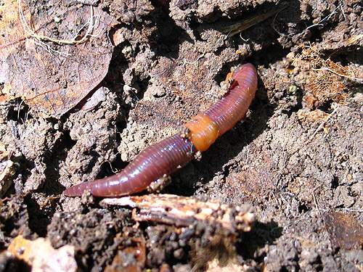Рассмотрим прежде всего, как отражается прохождение почвы через кишечник червя на содержание в ней гумуса. Из только что сказанного ясно, что в результате заглатывания почвы червями количество гумуса в ней должно уменьшаться. Но не стоит забывать, что черви питаются не только гумусом, но и различными отмершими частями растений, которые затаскиваются внутрь почвы, перемалываются, подвергаются химической обработке, и выбрасываются обратно в почву, где подвергаются дальнейшей обработке бактериями и активными химическими веществами, в результате чего превращаются в гумус. Следовательно, дождевые черви являются одновременно и потребителями, и производителями, гумуса почв.
Существенно также накопление в кишечнике червей кальция в виде биогенного кальцита. Кальцит – это минерал, который представляет собой кристаллы углекислой извести. Способ образования этих кристаллов в точности не установлен, но можно предположить, что кальций, поступающий с листьями и почвой в кишечник червей в виде тончайшим образом распыленной взвеси оксида кальция, превращается в углекислую соль, которая кристаллизируется в пищеводе. Кристаллы при движении по кишечнику растут, а затем соединяются друг с другом, образуя компактные камешки размером до 1,5 мм и более.
Известно, что при разложении отмерших частей растений образуются кислоты. Но несмотря на это реакция копролитов дождевых червей оказывается заметно щелочной. Почти такая же щелочность характерна для верхнего слоя почвы, недавно созданного копролитами червей. Более глубокие слои лесных почв могут оказаться значительно кислыми. Возможно, это связано с уменьшением в этих слоях дождевых червей.
Тем не менее, важнейшее значение дождевых червей состоит в придании почве зернистой структуры. Механический анализ копролитов показывает, что по сравнению с исходной почвой в них содержится большее количество мелких, пылеватых частиц. Однако обнаружить их можно только после искусственного разрушения структурных отдельностей, в которые они слипаются в задних отделах кишечника. Отдельные комочки извержений могут сливаться друг с другом. Многочисленные опыты подтверждают образование из мелкой почвы довольно крупных отдельностей неправильной формы. Главной особенностью таких структурных отдельностей состоит в их высокой водопрочности, т.е. способности противостоять размыванию водой. Очень вероятно, что это объясняется наличием каркаса из неразложившихся волокон растений. К тому же почвенные зернышки цементируются кристаллами окиси кальция и его углекислой соли.
Исследованиями подтверждено, что удельный вес копролитов меньше удельного веса других фракций почвы. Это говорит о большой скважности копролитов. Вода может проникать внутрь копролита и циркулировать в нем, медленно подтачивая его и вынося наружу небольшие порции веществ, используемых микроорганизмами и растениями.
На копролитах оказывается гораздо больше бактерий, чем на других фракциях почвы. Здесь же селятся грибки, а также ряд животных, питающихся грибками и бактериями (низшие бескрылые насекомые, клещи, нематоды). Таким образом, мы видим пример связей, соединяющих организмы почвы в единое целое.
Биологический эксперимент
Вместе с учителем я провела биологический эксперимент № 1 «Изучение роли дождевых червей в перемешивании почвы»
Объекты и оборудование: 10 дождевых червей; аквариум, перегнойная земля, песок.
Постановка и проведение.
В аквариум на 2/3 насыпала перегнойную землю, затем сверху 2-3 см песка. Землю и песок увлажняла и поддерживала влажность в течение всего опыта. Поместила в аквариум 5-10 дождевых червей и ставила в тёмное место. Червей периодически подкармливала варёным картофелем, листьями чая, оставшимися после заварки, тёртой морковью. По ходу опыта аквариум осматривала и записывала изменения, отмечая, когда черви начали выносить наружу частицы земли, пропущенные через кишечник. Постепенно граница, разделяющая слой песка и земли, делалась всё менее различимой и через месяц исчезла совсем. Результаты, полученные в ходе опыта оформила в виде таблицы.
Перемешивание почвы дождевыми червями
Наблюдаемые явления | Дата наблюдения
1.Постановка эксперимента | 30. 04. 25 г.
2.Появление первых комочков земли на песке | 09. 05. 25 г.
3.Начало исчезновения границы «песок- земля» | 19. 05. 25 г.
4.Полное исчезновение границы «песок-земля» | 30. 05. 25 г.
Биологический эксперимент № 2 «Изучение роли дождевых червей в повышении плодородия почвы»
Объекты и оборудование: 5-10 дождевых червей; 2-3 литровая банка или аквариум; промытый песок; корм для червей.
Постановка и проведение:
В аквариум насыпала промытый песок без примесей глины и земли. Поместила 10 дождевых червей и кормила их варёным картофелем, опавшими листьями, белым хлебом, смоченным в молоке. Корм не зарывала в песок, а располагала на его поверхности. Здоровые черви сами затащили кусочки пищи в свои норки.
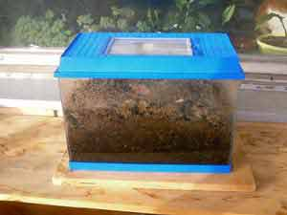
Через 3 месяца измерила толщину образованного червями перегнойного слоя – он увеличился на 1 мм. Я пришла к выводу, что дождевые черви имеют очень важное значение для растений и для животных, обитающих в почве, а также для образования перегнойного слоя!
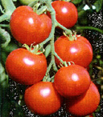Применение эксперимента на пришкольном учебно-опытном участке
На пришкольном учебно-опытном участке Вышнереутчанской средней общеобразовательной школы весной 2025 года были заложены опыты доказывающие влияние количества дождевых червей на урожайность томатов.
- Влияние увеличения количества дождевых червей на урожайность томатов.
Схема опыта: КОКО
О – опыт
К – контроль

К₁ | О₁ | О₂ | К₂

Делянки были разбиты по 20 м² = 0,2 сотки = 0,002 га.
На опытных и контрольных делянках не вносились минеральные удобрения в почву, но от колорадских жуков проводилась обработка пестицидами «Актара» ранцевым гидравлическим опрыскивателем «Жук».
На опытных делянках увеличили количество дождевых червей путём искусственного переселения из другого места.
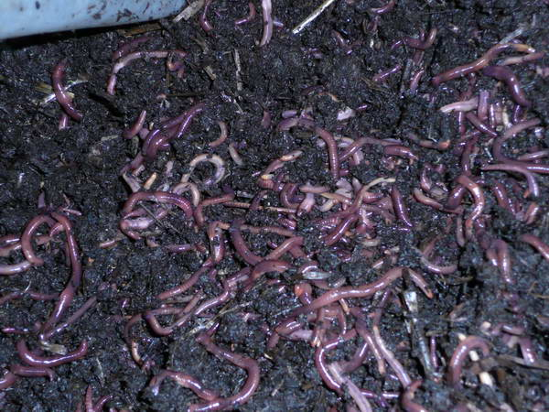

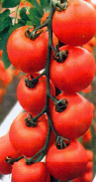Осенью получили следующие результаты:
На 1- опытной делянке было собрано – 4.9 кг. томатов, на 2-ой опытной делянке собрали 5 кг. томатов. Средняя урожайность 16,2 ц/га. Томаты более крупнее чем на контрольных делянках.
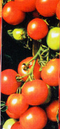На 1-ой контрольной делянке было собрано 3,3 кг томатов, на 2-ой контрольной делянке выросло 3,2 кг.томатов. Средняя урожайность составляет 24,5 ц/га.
Вывод: увеличивая количество дождевых червей в почве можно добиться повышения урожая на 20 %, а также повышения плодородия почвы и увеличение гумусного горизонта.
Выводы по итогам исследовательской работы
Итак, дождевые черви являются очень важным фактором почвообразования. Без них не могло бы быть почв в том виде, в каком мы их наблюдаем. Это, конечно, не дает права переоценивать их роль в почвообразовании, так как если бы не существовало большого количества других факторов, действующих в том же направлении, то деятельность червей не имела бы смысла.
Черви перерабатывают органику – навоз или компост гораздо быстрее и более полно, чем почвенные микроорганизмы. Поглощая вместе с почвой огромное количество растительных остатков, простейших нематод, микробов, грибов, водорослей дождевые черви переваривают их, выделяя большое количество гумуса, собственной микрофлоры, аминокислот, ферментов, витаминов, других биологически активных веществ, которые подавляют болезнетворную микрофлору. При этом органическая масса теряет запах, обеззараживатся, приобретает гранулярную форму и приятный запах земли. Другая уникальная способность червей это их способность мелиорировать и структурировать почву, пронизывая ее своими ходами.
Дождевые черви включаются в процесс почвообразования, когда гумификация почвы уже в полном разгаре. Значение дождевых червей выступает на первый план, когда гумус уже создан и возникают задачи о его распределения по разным слоям почвы, о разрыхлении ее, о снабжении всего огромного количества гумификаторов воздухом и водой, о предохранении гумуса от быстрого вымывания из почвы, об удалении избытков растительных остатков с поверхности почвы, о нейтрализации кислот, о консервации питательных материалов для растений в водопрочных копролитах.
Следует также обратить особое внимание на то, что деятельность дождевых червей в почвообразовании связана с деятенльностью других физических, химических и биологических агентов, участвующих в этом процессе. Еще В.В.Докучаев говорил, что “почвы и грунты есть зеркало, яркое и вполне правдивое отражение, так сказать, непосредственный результат совокупного, весьма тесного, векового взаимодействия между водой, воздухом, землей, с одной стороны, животными и растительными организмами и возрастом страны, с другой, этими извечными и поныне живущими почвообразователями”. Изложенные в данной работе факты показывают, что дождевые черви играют далеко не последнюю роль в этом “вековом взаимодействии”, которое создало гумусные почвы всего мира, являющиеся предпосылкой для возникновения пышной растительности, а следовательно пищевой базой для всех наземных животных и человек.

Литература.
- Гиляров М.С. 1949. Особенности почвы как среды обитания и ее значение в эволюции насекомых. Изд. АН СССР, М.-Л.
- Гиляров М.С., Криволуцкий Д.А. 1985. Жизнь в почве. –М.: Мол. Гвардия,
- Перель. Т.С. Распространение и закономерности распределения дождевых червей фауны СССР. М.:Наука, 1979
- Пономарева С.И. Роль жизнедеятельности дождевых червей в создании прочной структуры в травопольных севооборотах. Почвоведение, 1950
- Чекановская О.В. Дождевые черви и почвообразование. М.: АН СССР, 1960

